ACTIVIDAD: “BLOG DE VIAJES”

YEISON FABIAN CALDERON FERNANDEZ

APRENDIZ

ANALISIS Y DESARROLLO DE SISTEMAS DE INFORMACION SERVICIO NACIONAL DE APRENDIZAJE SENA TUNJA-BOYACA 2018

ACTIVIDAD: “BLOG DE VIAJES”

YEISON FABIAN CALDERON FERNANDEZ

APRENDIZ

Ingeniera: LORENA QUINTERO

ANALISIS Y DESARROLLO DE SISTEMAS DE INFORMACION SERVICIO NACIONAL DE APRENDIZAJE SENA TUNJA-BOYACA 2018

Ejercicios JavaScript

1.Escribir document en consola

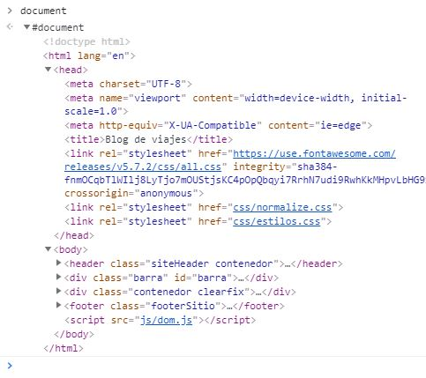

Al escribir document, la consola nos muestra todo el documento HTML

2. document.body

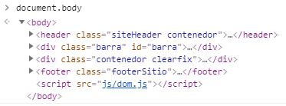

Al escribir document.body la consola nos muestra solo lo que se encuentra en el cuerpo del HTML

3.document.body.header



4.document.querySelector(“header”)

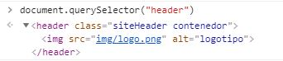

Al escribir este código, en la consola nos muestra que elementos contiene la etiqueta header

5.document.querySelector(‘.barra nav’)

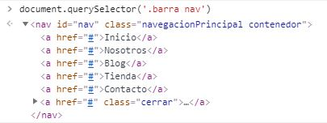

Al escribir este código en la consola, le estamos especificando que nos muestre los elementos que contiene la etiqueta nav, la cual esta dentro de una etiqueta con clase .barra

6. $(‘header’)

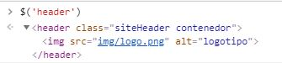

Con este código, la consola nos muestra lo que contiene la etiqueta header

7.$(‘.siteHeader’)

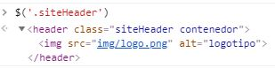

Como la etiqueta header tiene una clase también podemos mandar imprimir el contenido de la etiqueta por medio de la clase

Dom

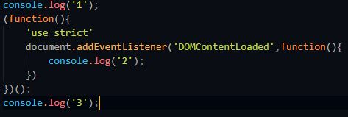



Con este código se ejecuta la función cuando ya el documento ha cargado totalmente, por eso sale primero el 1 y el 3 y luego el 2

8.



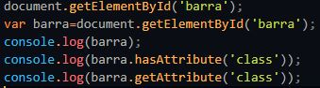

Permite conocer el atributo de una clase

9.



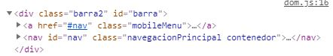

Con este código podemos cambiar el nombre de una clase desde javascript

10.

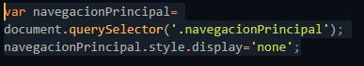

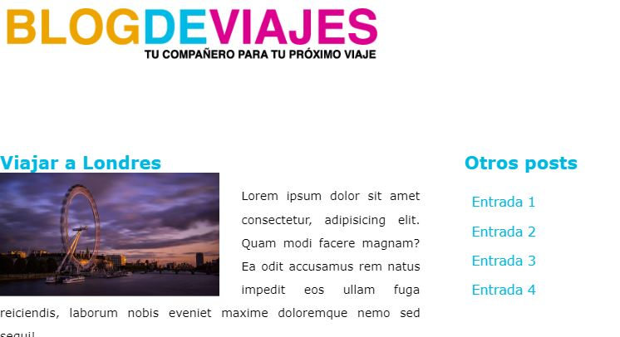

Desde javascript se pueden agregar estilos y como en css desaparecer una etiqueta

11.

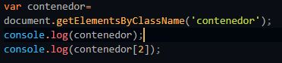

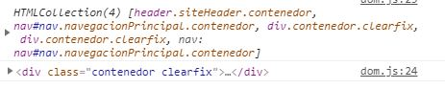

12.

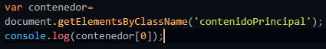



13.



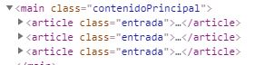

14.





15.

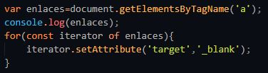



16.



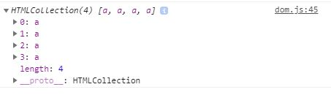

17.

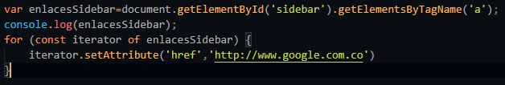

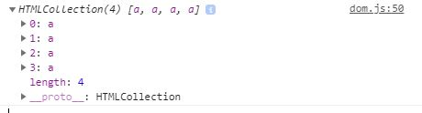

18.

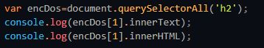



19.





20.





21.

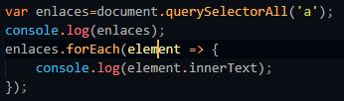

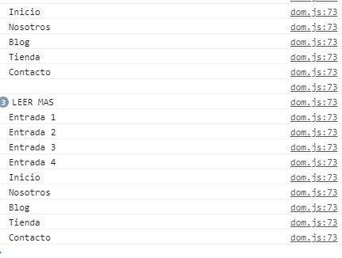

22.

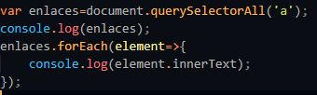

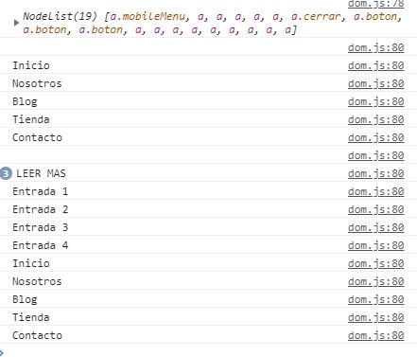

23.

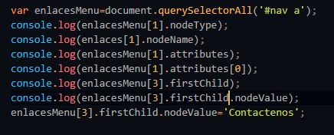

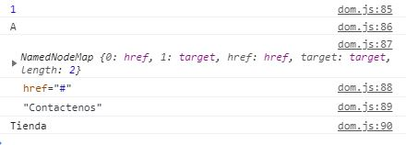

24.

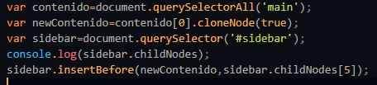



25.

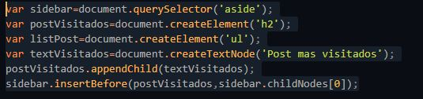

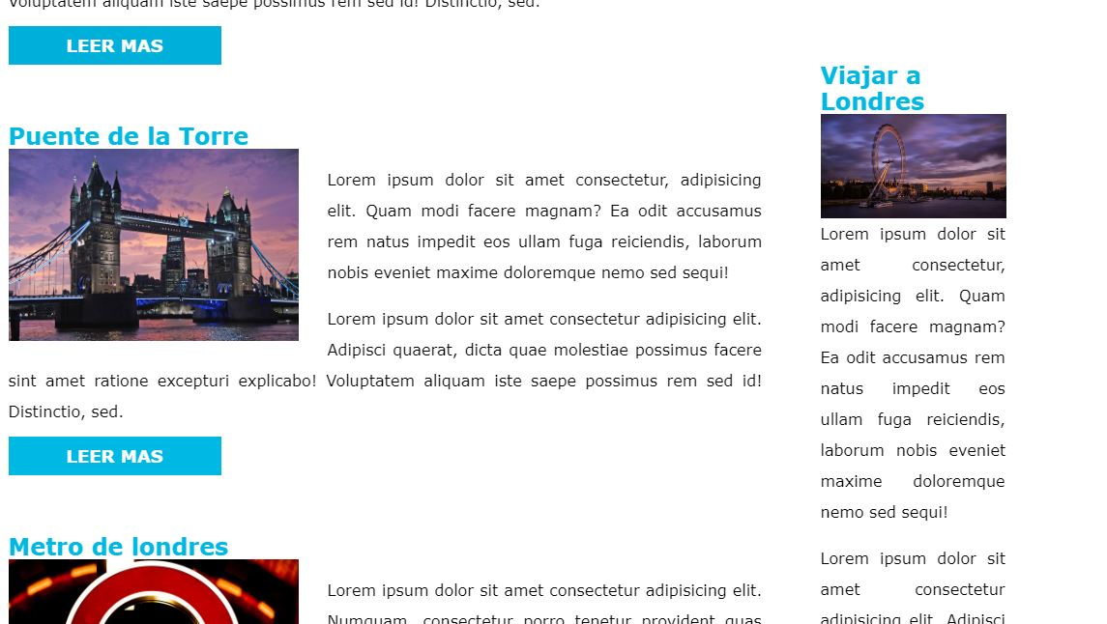

26.

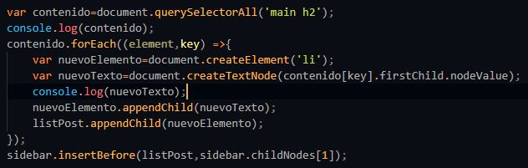

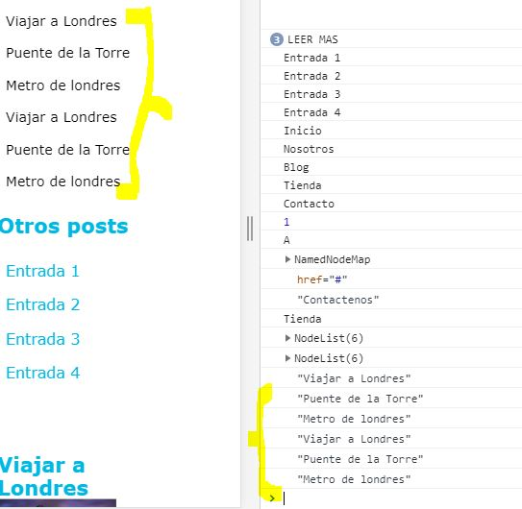

27.

